Písemný otevřený test
pro žáky oboru instalatér
zadání testu
 | Sestavil: |  | Ing. Karel Kovářík
 | Dne: |  | 18. 12. 2018
 | Modul: |  | Měření a regulace II. (MaR II.)
 | Komplexní úloha: |  | Hydraulické vyvážení OS
 | Ročník: |  | 3.
 | Předmět(y): |  | Odborná cvičení/Vytápění
 | Počet úkolů: |  | 4×3 (4 verze po 3 úkolech)

Hodnocení testu:

Pro úspěšné složení testu je nutné správně splnit alespoň dva úkoly. Za správně splněný úkol je považován takový, který obsahuje úplné a bezchybné řešení technického problému (viz správné řešení).
Písemný test – hydraulické vyvážení OS – test č. 1

vypracoval: datum:

Zadání otopné soustavy
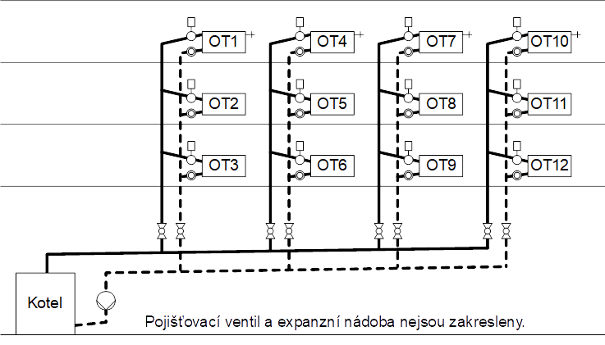
Na zadané otopné soustavě jsou během provozu nahlášeny následující závady. Vaším úkolem je zjistit a uvést příčiny závad, navrhnout a popsat řešení uvedených závad. Pokud uznáte za vhodné doplnit do soustavy nějaké armatury, napište je do postupu řešení a pomocí značek je zakreslete do obrázku dle zásad technického kreslení.

- OT3 netopí vůbec (ani pod vyvážení OS, těleso je odvzdušněné).

- Teplotní spád OS je 70/50 °C, na OT1 je naměřen spád 70/64 °C, na OT4 70/56 °C, na OT7 70/44 °C, na OT10 62/27 °C, navrhněte řešení, aby byl na všech tělesech dosažen požadovaný teplotní spád.

- Při zvýšení venkovní teploty, se objevuje hluk od radiátorových ventilů, navrhněte řešení bez výměny čerpadla (nelze použít elektronicky řízené čerpadlo), kotel je kondenzační plynový.
Písemný test – hydraulické vyvážení OS – test č. 2

vypracoval: datum:

Zadání cvičení – příklad otopné soustavy
Na zadané otopné soustavě jsou během provozu nahlášeny následující závady. Vaším úkolem je zjistit a uvést příčiny závad, navrhnout a popsat řešení uvedených závad. Pokud uznáte za vhodné doplnit do soustavy nějaké armatury, napište je do postupu řešení a pomocí značek je zakreslete do obrázku dle zásad technického kreslení.

- OT2 netopí vůbec (ani pod vyvážení OS, těleso je odvzdušněné).

- Teplotní spád OS je 90/70 °C, na OT7 je naměřen spád 90/73 °C, na OT8 88/62 °C, na OT9 90/76 °C, navrhněte řešení, aby byl na všech tělesech dosažen požadovaný teplotní spád.

- Při zvýšení venkovní teploty, se objevuje hluk od radiátorových ventilů, navrhněte řešení bez výměny čerpadla (nelze použít elektronicky řízené čerpadlo), kotel je na pevná paliva.

Písemný test – hydraulické vyvážení OS – test č. 3

vypracoval: datum:

Zadání cvičení – příklad otopné soustavy
Na zadané otopné soustavě jsou během provozu nahlášeny následující závady. Vaším úkolem je zjistit a uvést příčiny závad, navrhnout a popsat řešení uvedených závad. Pokud uznáte za vhodné doplnit do soustavy nějaké armatury, napište je do postupu řešení a pomocí značek je zakreslete do obrázku dle zásad technického kreslení.

- OT5 netopí vůbec (ani pod vyvážení OS, těleso je odvzdušněné).

- Teplotní spád OS je 90/70 °C, na stoupačce OT1-3 je naměřen spád 90/83 °C, na stoupačce OT4-6 90/79 °C, na stoupačce OT7-9 90/68 °C, na stoupačce OT10-12 88/51 °C, navrhněte řešení, aby byl na všech tělesech dosažen požadovaný teplotní spád.

- Při zvýšení venkovní teploty, se objevuje hluk od radiátorových ventilů, navrhněte řešení bez výměny čerpadla (nelze použít elektronicky řízené čerpadlo), kotel je na pevná paliva.

Písemný test – hydraulické vyvážení OS – test č. 4

vypracoval: datum:
Zadání cvičení – příklad otopné soustavy
Na zadané otopné soustavě jsou během provozu nahlášeny následující závady. Vaším úkolem je zjistit a uvést příčiny závad, navrhnout a popsat řešení uvedených závad. Pokud uznáte za vhodné doplnit do soustavy nějaké armatury, napište je do postupu řešení a pomocí značek je zakreslete do obrázku dle zásad technického kreslení.

- OT4 netopí vůbec (ani pod vyvážení OS, těleso je odvzdušněné).

- Teplotní spád OS je 60/40 °C, na OT7 je naměřen spád 55/18 °C, na OT8 58/26 °C, na OT9 60/53 °C, navrhněte řešení, aby byl na všech tělesech dosažen požadovaný teplotní spád.

- Při zvýšení venkovní teploty, se objevuje hluk od radiátorových ventilů, navrhněte řešení bez výměny čerpadla (nelze použít elektronicky řízené čerpadlo), kotel je kondenzační plynový.

